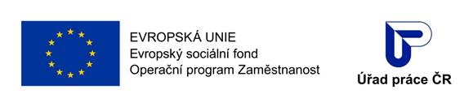

POZVÁNKA NA SEMINÁŘ

**STÁTNÍHO ÚŘADU INSPEKCE PRÁCE**

**Nejčastější zjišťovaná porušení právních předpisů v pracovních vztazích**

**který se uskuteční**

**dne 21. 09. 2022, (14:15-14:45, 15:15-15:45)**

**v seminární místnosti Multifunkční auly gong v areálu Dolních Vítkovic,**

**Ruská 2993, Ostrava – Vítkovice**

**PROGRAM:**

1. **Zahájení, úvod**
2. **Působnost orgánů inspekce práce v oblasti pracovních vztahů**
3. **Poznatky z kontrolní činnosti v oblasti pracovních vztahů**
4. **Diskuse**
5. **Závěr**

**Přednášející: Mgr. Zuzana Vítková**

**vedoucí oddělení inspekce III (PVP) Oblastního inspektorátu práce  
pro Moravskoslezský kraj a Olomoucký kraj**

**Ing. Monika Kolibová, Bc. Taťána Večeřová**

**Specialista monitoringu projektu EFES**

Efektivní služby zaměstnanosti, registrační číslo projektu: CZ.03.1.54/0.0/0.0/15_011/0000056

Projekt je spolufinancován z Evropského sociálního fondu v rámci Operačního programu Zaměstnanost a státního rozpočtu České republiky.